
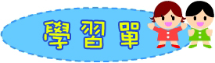
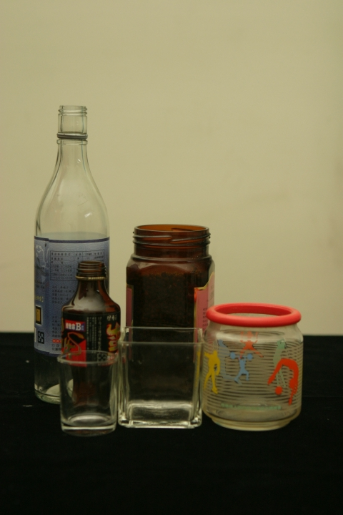
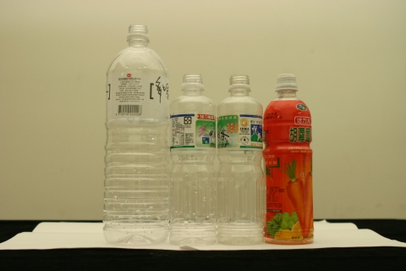
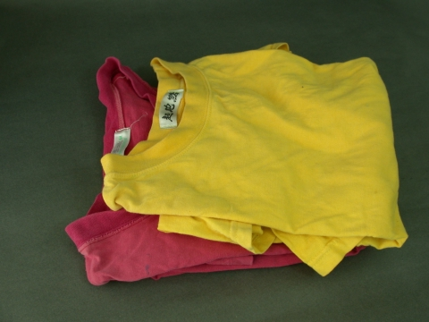
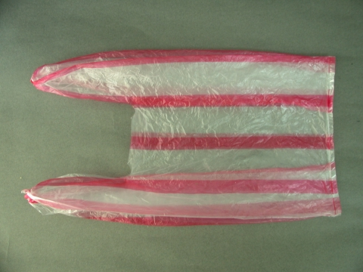
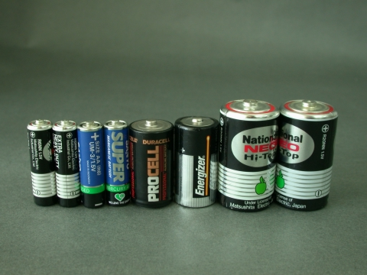
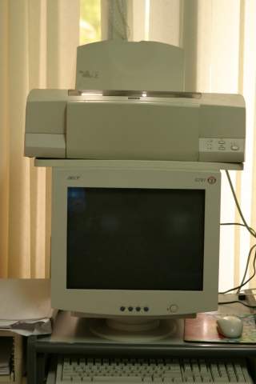
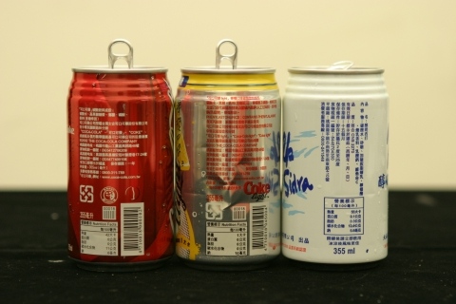
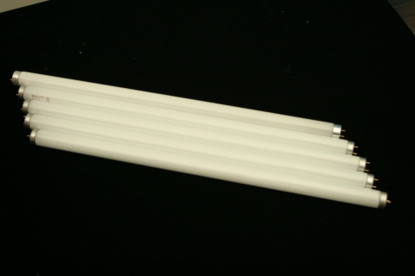
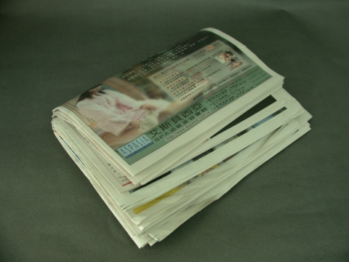
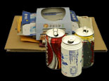
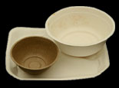
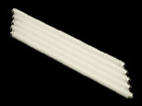
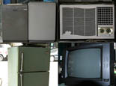
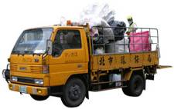
◎連連看，回收資源回收物品前，要先做哪些處理呢?
愛地球
就是我
小朋友，請幫幫忙，將下列可回收的部份， 連到資源收車；不能回收的連到垃圾車。
垃圾車
資源回收車
廢資訊產品類
廢紙類
日光燈管類
舊衣物
廢鋁罐
◎連連看，請幫忙將下列這些資源回收物品，放到它們的類別裏。
小心包好
事先連絡清潔隊、回收商
沖洗壓扁
沖洗或擦拭乾淨
◎請說明資源回收的意義
答：

◎請分享自己資源回收的例子
答：

年 班 號

姓名：

